Пневматика
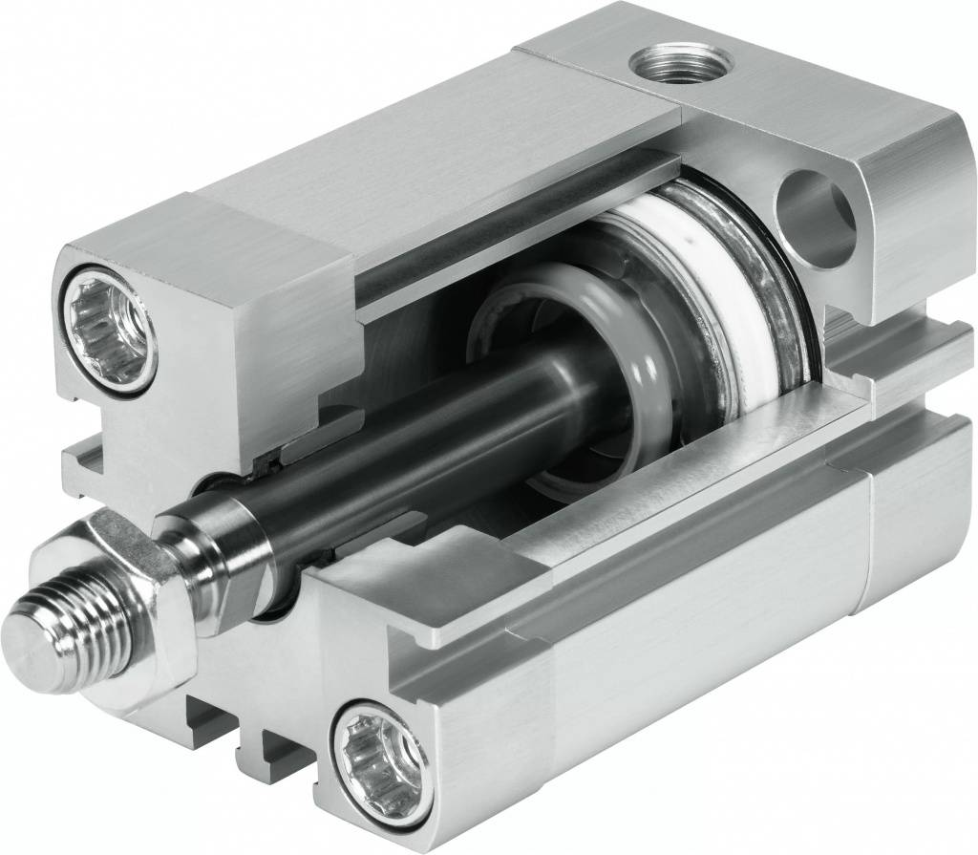

Manufacturers

Продажники
http://dalse.ru/
https://bb-engineering.ru/pnevmaticheskie-privody/
https://www.kip26.ru/pnevmatic

